
FICHA DE AVALIAÇÃO DE HISTÓRIA 1
Nome N.º Turma

Prof. Observações

Das sociedades recoletoras às primeiras sociedades produtoras
Grupo I
- A História é a ciência que estuda a vida dos seres humanos ao longo dos tempos.

Assinala com ✗ a opção que completa mais corretamente a afirmação.
- A História constrói-se a partir de…
monumentos.
fontes escritas e não escritas.
fontes escritas, não escritas e orais.
- Exemplos de fontes escritas são as…
ossadas.
cartas.
lendas.
- A História conta muito com a ajuda de ciências, como a…
Astronomia.
Matemática.
Arqueologia, a Geografia e a Química.
- Risca a palavra errada nas afirmações seguintes:

- Paleolítico é o período da Pré-história em que os seres humanos fabricavam instrumentos em pedra lascada/polida.
- O primeiro hominídeo a fabricar instrumentos foi o Australopiteco/Homo habilis.
- Os primeiros instrumentos eram fabricados em pedra/barro.
- O fabrico de instrumentos desenvolveu a habilidade manual/emocional e a inteligência.
- Lê a fonte.

A Domínio do fogo
Ao controlar o fogo, ao transportá-lo e usá-lo, o Homem diferenciou-se definitivamente dos outros animais. Tornou-se um criador. Controlava o processo de queima, o misterioso poder do calor. Assim foi afirmando o seu poder sobre a Natureza.
Gordon Childe, A evolução cultural do Homem, Editora Zahar, 1981.
  - Transcreve uma frase da fonte A que demonstre a importância do controlo do fogo para a Humanidade.

  - Refere como os seres humanos do Paleolítico podiam usar o fogo.

- Faz a legenda das imagens quanto ao tipo de arte representado.

B 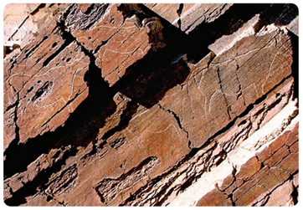 | C  | D 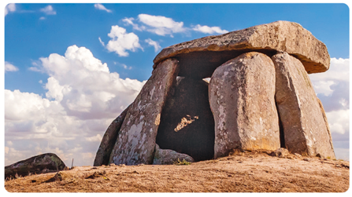

- Observa as fontes.

E F
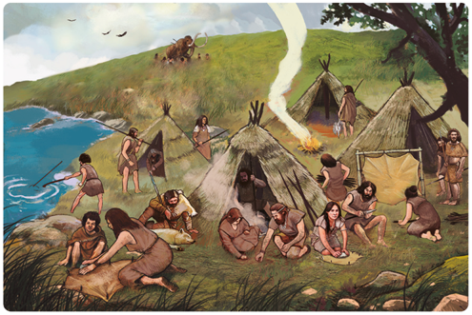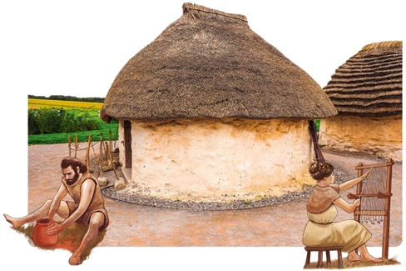
  - Identifica os modos de vida representados nas fontes E e F.

  - Constrói um pequeno texto (cerca de 6 linhas) sobre A passagem do modo de vida recoletor para o modo de vida produtor. Na tua resposta, deves aplicar os conceitos de Paleolítico, Neolítico, nomadismo e sedentarização e integrar informação das fontes.

Contributos das primeiras civilizações
Grupo II
- Lê a fonte.

A Das aldeias às cidades
As primeiras civilizações surgiram nos vales férteis de grandes rios [...]. A prática da agricultura, aliada à fertilidade da terra, permitiu a existência de excedentes e, em consequência, tornou possível às populações a prática do comércio.
As comunidades estabeleceram governos mais formais, criaram novas especializações, algumas pessoas puderam tornar-se sacerdotes ou artífices, começaram a surgir diferenças económicas e sociais e a maior parte destas comunidades começou a desenvolver ou a utilizar um sistema de escrita.
Peter Stearns, World History in Documents, New York University Press, 1998.

  - Assinala com ✗ a opção que completa mais corretamente a afirmação.
- Segundo a fonte A, a prática da agricultura, aliada à fertilidade da terra, permitiu…
a diferenciação social.
a existência de excedentes e, por conseguinte, o desenvolvimento do comércio.
a indústria.
- Com a especialização de funções, surgiram…
novas comunidades.
diferenciações sociais e económicas.
técnicas diferenciadas.
- As novas comunidades começaram a desenvolver um…
sistema de rega.
sistema de construção.
sistema de escrita.
- Observa as fontes.
C Atividades económicas representadas numa pintura num túmulo (c. 1500 a. C.)
B Antigo Egito

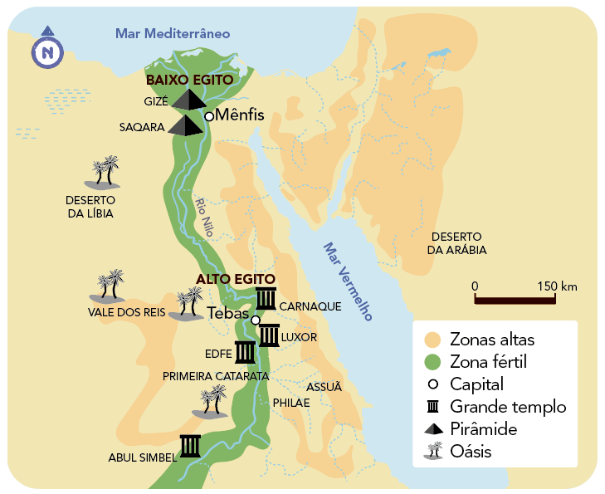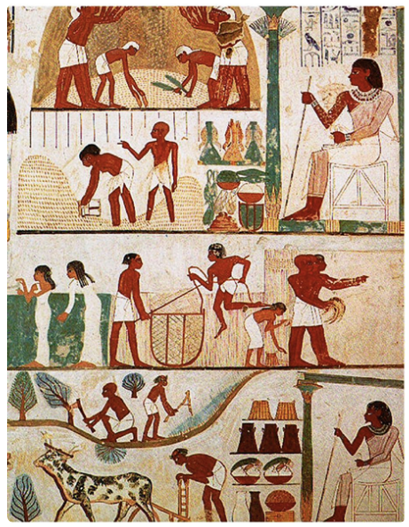
  - A partir da análise das fontes, indica:
- a civilização representada.

- o rio que a atravessa.

- as atividades desenvolvidas.

- a planta que usavam como suporte para escrita.

- Completa os espaços em branco, para descreveres os poderes do Faraó.

O Faraó concentrava em si todos os ; era sumo , juiz supremo, comandava os e controlava a administração. Os Egípcios acreditavam que o Faraó era um e, por isso, detinha um poder .

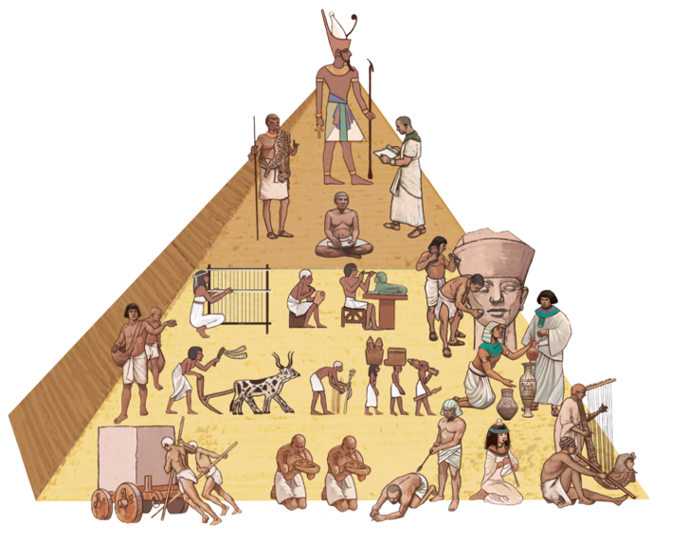
- Observa a fonte e completa o quadro sobre a sociedade egípcia.
D Sociedade egípcia

Grupos privilegiados
Grupos não privilegiados
Características da sociedade egípcia

- Observa as fontes.

E Pirâmides de Gizé F Tribunal de Osíris
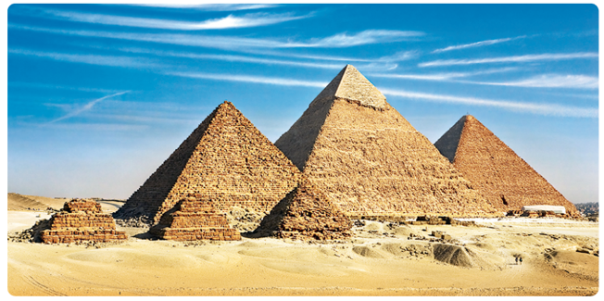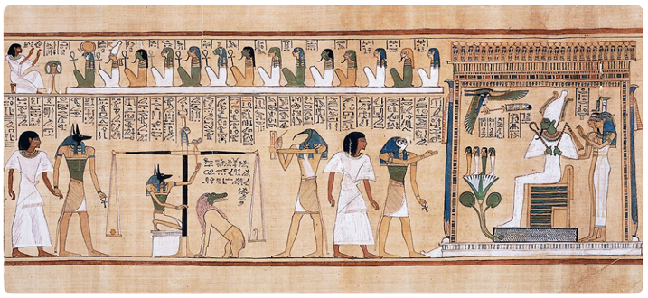
  - A partir das fontes E e F, assinala com V as afirmações verdadeiras e com F as falsas.
Os Egípcios eram monoteístas, porque acreditavam em vários deuses.
Os deuses tinham apenas forma animal.
Os Egípcios acreditavam na imortalidade da alma e na reencarnação.
No Tribunal de Osíris, julgava-se a passagem do defunto para a vida eterna.
Os Egípcios deixaram importantes contributos na Medicina, na Geometria e na Astronomia.
- A arte egípcia estava ao serviço da religião. Explica de que forma as características da arquitetura egípcia estão ligadas às suas crenças.


Bom trabalho!

Antes de entregares a ficha, verifica se respondeste a todas as questões,
relê as respostas e corrige eventuais erros.

